Admin Community Profile
Review

Mobile UI
No. | Screenshot | Review
1. | 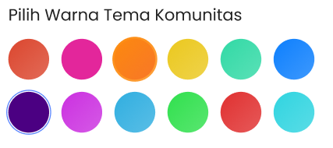 | - Aktifkan salah satu interaksi warnanya
2. | 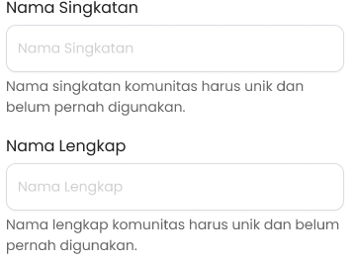 | - Helper success ✓ kalau namanya bisa dipakai

PC UI
No. | Screenshot | Review
1. | 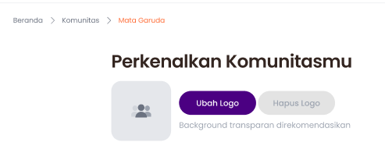 | - Community creation page mudah ditemukan, tidak perlu breadcrumbs
2. |  | - Aktifkan salah satu interaksi warnanya
3 | 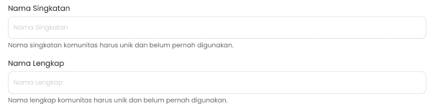 | - Helper success ✓ kalau namanya bisa dipakai

